Печатный орган
Выпуск №6
Февраль 2020
МКОУ «Дылымская гимназия им. Махмуда Салимгереева»
Российское Движение Школьников «Новое поколение» rdsh.dil_gim
dil_gim
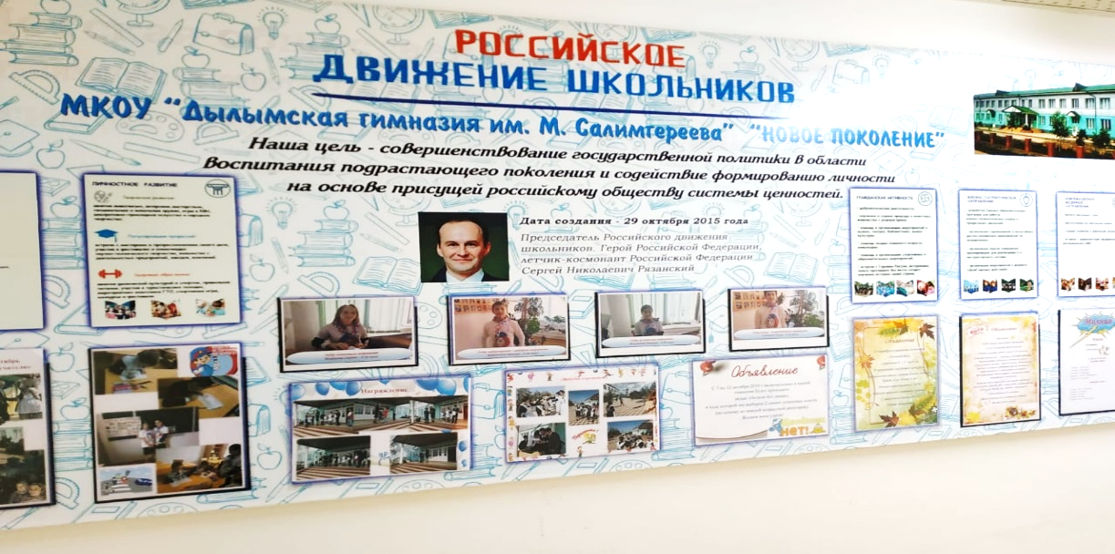

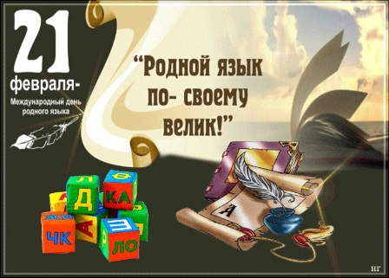
В нашем номере:
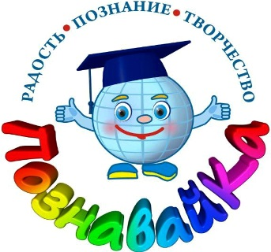
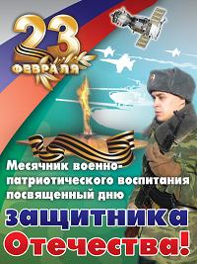
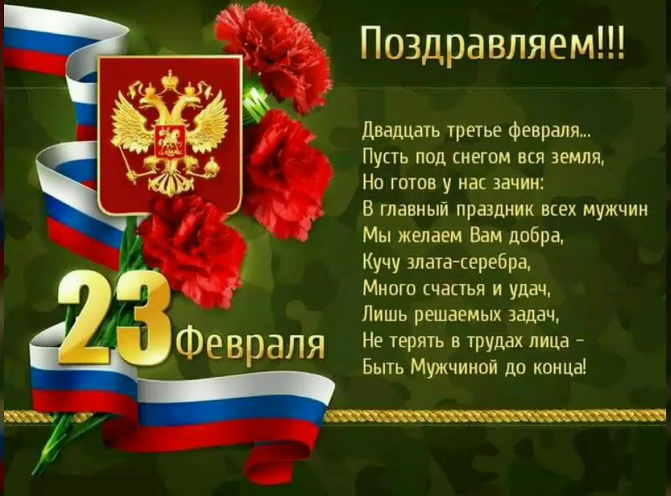
Школьный Драйв

Мероприятия, посвященные Международному дню родного языка
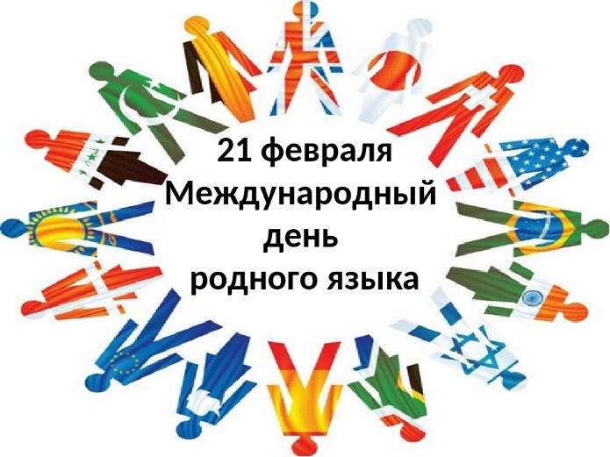
Как же прекрасен родной мой язык,
Волшебный, певучий, играющий.
Словно прозрачный хрустальный родник
Сердце и душу ласкающий.
В нём каждое слово – бесценный алмаз.
В нём каждая песня – красавица.
Порою прекрасный, суровый подчас,
Отечество наше им славится.

Международный день родного языка, провозглашенный Генеральной конференцией ЮНЕСКО 17 ноября 1999 года, отмечается с 2000 года ежегодно 21 февраля с целью содействия языковому и культурному разнообразию и многоязычию.
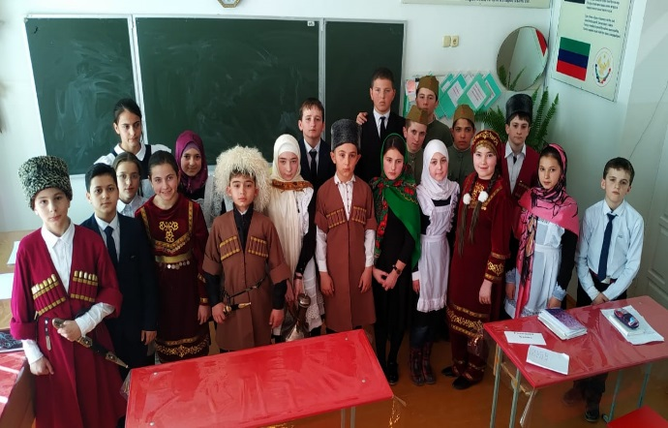
И каждый год в рамках празднования Дня родного языка МКОУ «Дылымская гимназия» проходят различные мероприятия, посвященные определенной теме и нацеленные на содействие уважению, а также на поощрение и защиту всех языков, лингвистического разнообразия и многоязычия.
С 17 по 21 февраля прошли конкурсы газет, сочинений, чтецов, приуроченных Международному дню родного языка.
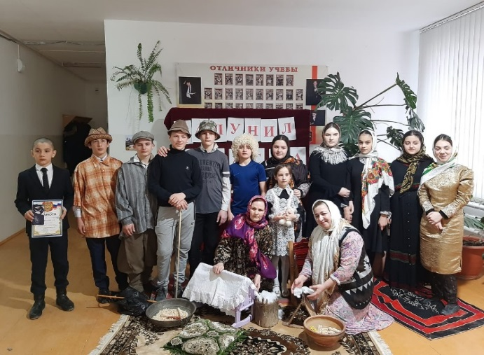
Неделя должна была способствовать формированию позитивного отношения к изучению родных языков у обучающихся, приобщению подрастающего поколения к своей национальной культуре, национальному искусству и воспитанию уважения к культуре и традициям различных национальностей. Классные руководители провели тематические классные часы, беседы, посвященные Международному дню родного языка по теме «Родной язык дорог каждому из нас». На классных часах ребята познакомились с историей возникновения этого праздника,

-1-

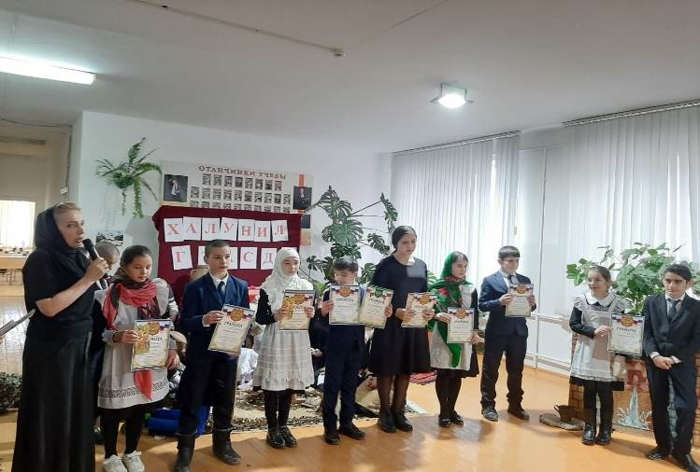
узнали, сколько сегодня в мире существует языков, и какие языки на сегодняшний день находятся под угрозой исчезновения и много другой полезной информации.
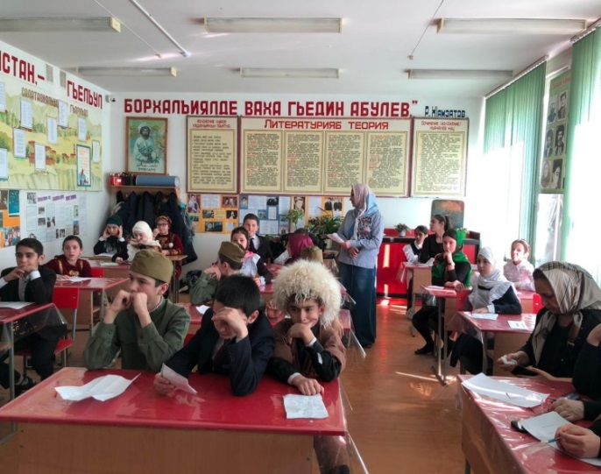
21 февраля была проведена общешкольная линейка, где учащиеся показали свое сценическое искусство. В мероприятии приняли участие учащиеся 1 – 11-х классов. Дети читали стихи на родном языке, пели песни, показывали мини-спектакли. Каждый класс представлял культуру, традиции, язык своего народа. Все мероприятия прошли на хорошем уровне, при активном участии учащихся. Такие мероприятия очень важны и необходимы для приобщения детей к литературному наследию. День родного языка закончился, но еще долго в памяти учащихся будет витать то праздничное настроение проведенных мероприятий. Ребята дружно отметили, что Россия – многонациональное государство, наш общий дом, на каком бы языке ни говорили. Надо только об этом не забывать. Нужно всегда помнить слова академика Д.С. Лихачева: «Язык не только лучший показатель общей культуры, но и лучший воспитатель человека».
Акция «Неделя пятерок»
Для повышения качества успеваемости и развития интереса ребят к усвоению знаний, а также для формирования чувства гордости за результаты своего труда в Дылымской гимназии с 17 по 22 февраля прошла акция «Неделя пятерок» среди мальчиков 5-11 классов. Учащиеся многих классов приняли в ней самое активное участие. За текущую неделю ребята старались получить как можно больше отличных оценок. Больше всех пятерок (40) получила ученик 6 «б» Ибрагимов Шамиль. После подведения итогов результаты были оглашены на общешкольной линейке, где был объявлен победитель, вручена грамота и подарок в честь празднования «Дня защитника Отечества».
Поздравляем классы-победителей, желаем дальнейших успехов в учёбе!

-2-
Месячник военно-патриотического воспитания в школе, посвященный Дню защитников
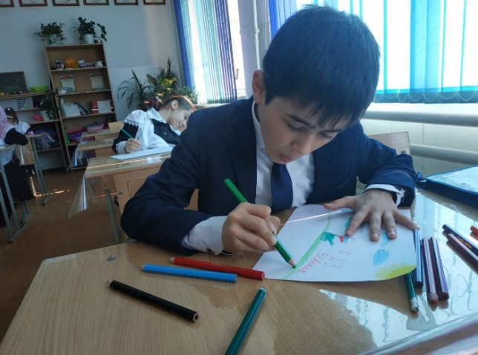
Отечества и проводимый в нашей школе ежегодно, ориентирован на учащихся 2-11 классов и включает в себя ряд мероприятий. План месячника выполнен полностью. Он включил в себя тематическую выставку в школьной библиотеке, тематические классные часы, посвященные Дню Защитника Отечества, уроки мужества с показом презентации, концертную программу, выставка рисунков и стенгазет, спортивную игру «А ну-ка, парни». Все эти мероприятия очень важны для поколения, не знавшего войны, каждое соприкосновение с живой историей, каждый рассказ о славных страницах нашего государства наполнен особым смыслом, что во многом способствует гражданскому и нравственному становлению личности.
01 февраля 2020 г. в спортивном зале состоялось торжественное открытие месячника военно-патриотического воспитания.
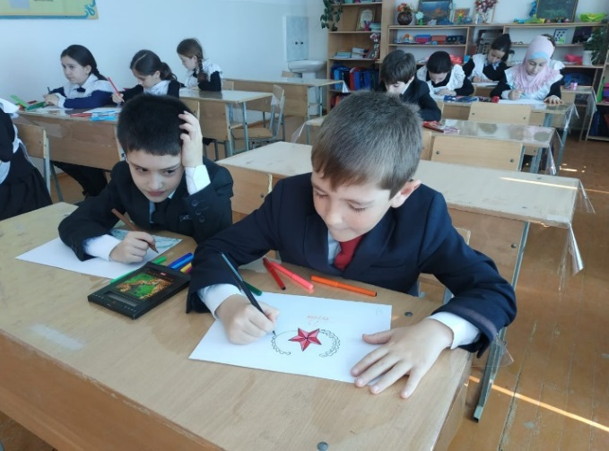
С 01 по 28 февраля во всех классах прошли тематические классные часы, посвященные защитникам Отечества, подвигам воинов, погибших в годы ВОВ, в афганской и чеченской войнах, повышению престижа военной службы.
С 12 по 28 февраля был организован конкурс рисунков и стенгазет, участие в которой приняли учащиеся 3-4 классов школы вместе со своими классными руководителями.
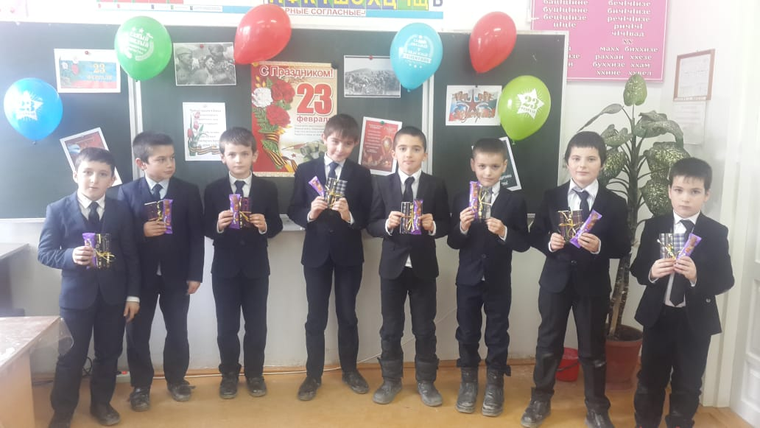
В школьной библиотеке Азаева М.Ю. подготовила выставку книг о войне «Слава Защитникам России». 22 февраля прошла военно-спортивная игра «А ну-ка парни!» среди 3-х классов, которую подготовила и провела учитель начальных классов Дадаева Р.Г. Все учащиеся были разделены на 3 отряда: начальная школа, 5-е - 6 - е классы, 7-9 классы. У каждого отряда был маршрутный лист, в котором были прописаны по порядку 8 этапов. Ребята переносили рюкзаки, бегали в мешках, искали мины, чистили картошку, перевязывали раненых, стреляли снежками в цель, был и конкурс на

-3-

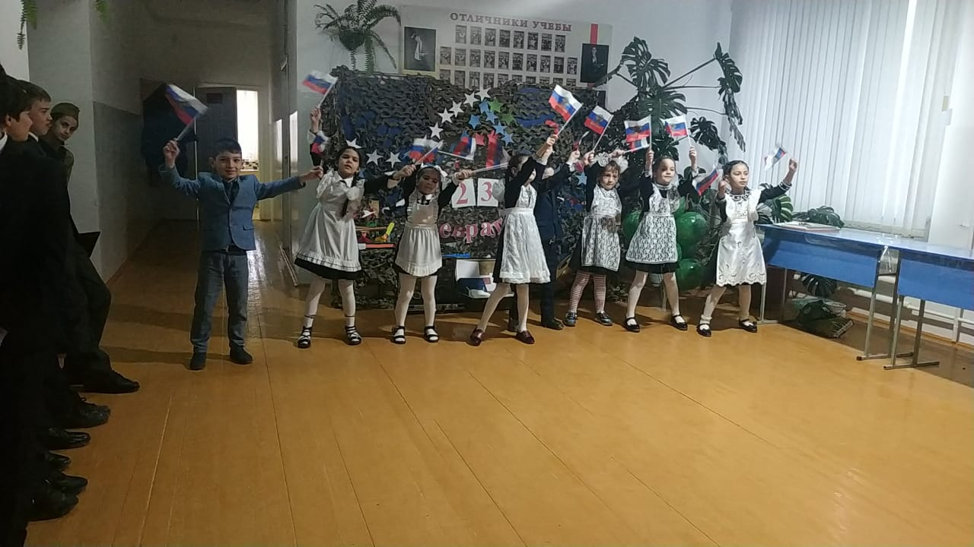
смекалку. Отряды были очень дружными, сплочёнными, старались помочь друг другу, всем было очень весело и интересно. Все отряды справились с заданиями, но всё же выявились сильнейшие. По итогам соревнования учащимся были вручены грамоты и сладкие призы.
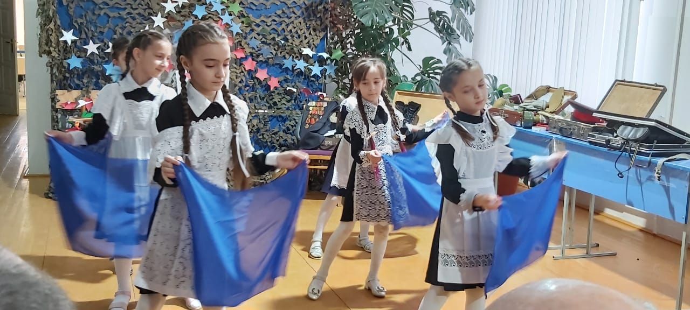
Закончился месячник гражданско-патриотического воспитания общешкольной линейкой, посвященной Дню защитника Отечества, которая стала своеобразным итогом всей проделанной работы. В школе провели большую подготовительную работу к данному празднику: разучивание песен, стихов, танцев, подготовлены познавательные презентации и видеоклипы с поздравлениями. Дети с большим интересом приняли активное участие, маршировали, исполняли патриотические песни. Каждый класс представлял «Армейский чемоданчик» своих отцов и дедушек. Будущие защитники получили поздравления от девочек-одноклассниц.
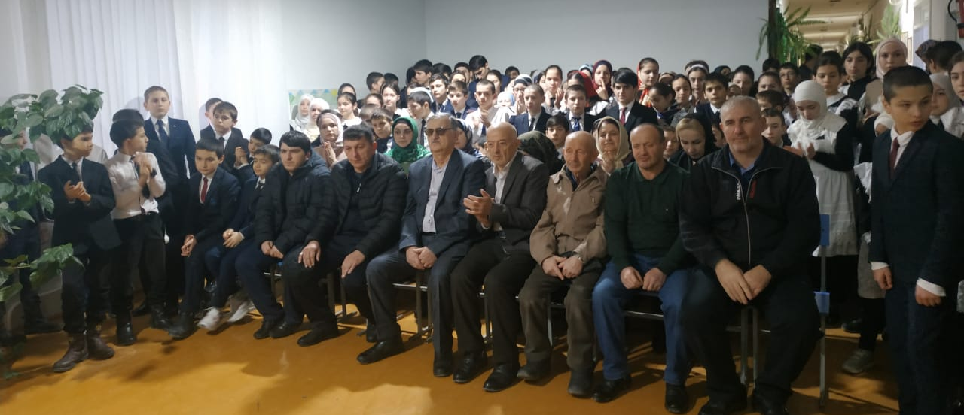
Прошедший месячник способствовал формированию патриотизма и активной гражданской позиции учащихся, сплочению классных коллективов, помог выявить лидерские качества ребят. Военно-патриотическое воспитание в нашей школе - одно из приоритетных направлений воспитательной работы и поэтому каждый учитель старается воспитать у ребенка гордость за подвиги старшего поколения и стремление подражать им. Все учителя и воспитатели приняли активное участие в проведении военно-патриотического месячника. Мероприятиями месячника были охвачены все воспитанники школы.

-4-

К подвигу героев песней прикоснись

В МКОУ ДГ прошел смотр-конкурс инсценированной военной песни, посвященный 23 февраля «К подвигу героев песней, прикоснись».
Учащиеся гимназии исполняли и инсценировали песни на военную тематику. Жюри оценивало их выступления по трем критериям: соответствие теме конкурса; использование костюмов и массовость выступления.
Со сцены звучали всем известные песни, такие как: «У солдата выходной», «Катюша», «Пилоты», «Ах, эти тучи в голубом», «Комбат», «Я служу России».
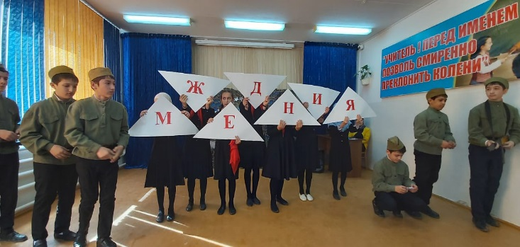
Ребята продемонстрировали многогранность своих талантов, и это не может не радовать, ведь патриотическая песня - это выражение любви к родному дому, к старшему поколению, к историческому прошлому родной земли.
Каждое выступление заслужило искренние похвалы жюри и аплодисменты публики. В каждом выступлении зрители слышали большую искренность в голосах ребят. Зал был полным, слушатели разных возрастов искренне сопереживали каждой песне. Гости, и сами участники конкурса, были приятно удивлены и получили массу положительных эмоций. Радует то, что наша молодёжь помнит и чтит отвагу, смелость и мужество наших защитников Отчества, воспевая их в своих песнях.
Несколько часов конкурса пролетели незаметно, мероприятие стало настоящим праздником для всех, кто считает себя патриотом, кому небезразличны славные страницы отечественной истории. По завершению конкурса компетентное жюри определило победителей:
Старшее звено Среднее звено
I место – 9^{б} кл. I место – 8^{б} кл.
II место – 10 кл. II место – 7^{б} кл.
III место – 9^{а} кл. III место – 5^{а} кл.
Победители награждены грамотами.
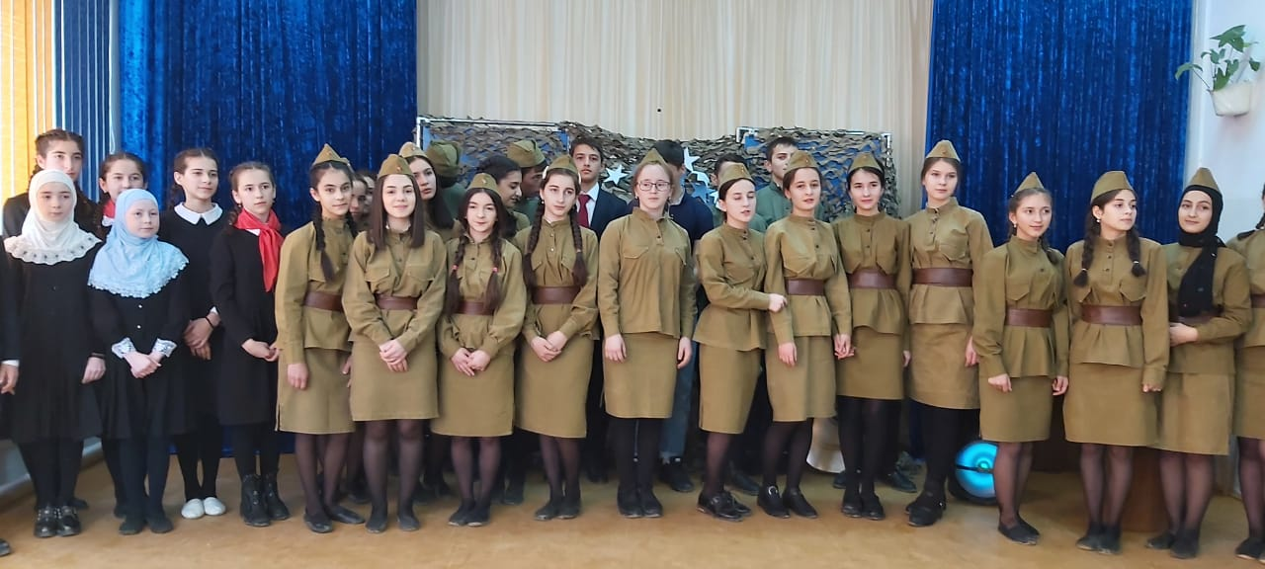

-5-

«Аты-баты, шли солдаты!»
В спортивном зале Дылымской гимназии прошли веселые старты «Аты-баты, шли солдаты!» среди 2-х классов.
Открыла мероприятие учитель физкультуры Алясаева Н.Л., которая выступила с приветственным словом, поздравила учащихся с началом спартакиады, дал напутственное слово и познакомил с этапами спортивного мероприятия. Программа «Веселых стартов» была довольно насыщенной. Первым заданием было представление команд. Оно было задорным и рифмованным. Затем под чутким руководством классных руководителями и педагогами-организаторами прошла разминка на все группы мышц. Командам были предложены занимательные, иногда очень непростые конкурсы с бегом, с мячами, с обручем, где они смогли проявить свои спортивные навыки.
В процессе спартакиады детям были предложены 7 видов эстафет:
«Поймай-садись», «Челночный бег», «Бег змейкой» с использованием спортивных пирамидок, «Кто быстрее», «Перекати поле» с использованием обруча, «Дружба» с использованием мячей, «Удары по воротам»
Ребята соревновались в скорости, ловкости, умении работать в команде. Спортивный задор и желание добиться победы для своей команды захватывали детей настолько, что они не замечали происходящего вокруг. Все старались изо всех сил прийти к финишу первыми.
Все этапы этого увлекательного соревнования проходили в напряженной борьбе. Болельщики и зрители следили за ходом событий и очень переживали.
Спортивный задор и желание добиться победы для своей команды захватывали членов команды настолько, что они не замечали происходящего вокруг. Все старались изо всех сил прийти к финишу первыми. На спортивной площадке
царили смех, шум и веселье. Все были счастливы! А счастливые от восторга глаза – лучшая награда всем организаторам праздника…
После подведения итогов 2 «в» класс набрала больше очков. Но проигравших в соревнованиях не было, все ребята получили грамоты и отличный заряд бодрости, и море положительных эмоций.

Интересные факты о человеке:
- Мозг человека увеличивается до максимальных размеров через три года после рождения. Его размер остается таким всю жизнь, как бы не увеличивалась масса тела человека.
- На планете существуют люди, способные задерживать дыхание на длительный срок — более 10 минут. Ученые установили, что их легкие имеют объем больше обычного, и этим объясняется их сверхспособность.
- Глаза человека имеют одинаковый размер от рождения до самой смерти, а вот уши и нос не перестают расти всю жизнь. Согласитесь, интересный факт о человеке.

-6-

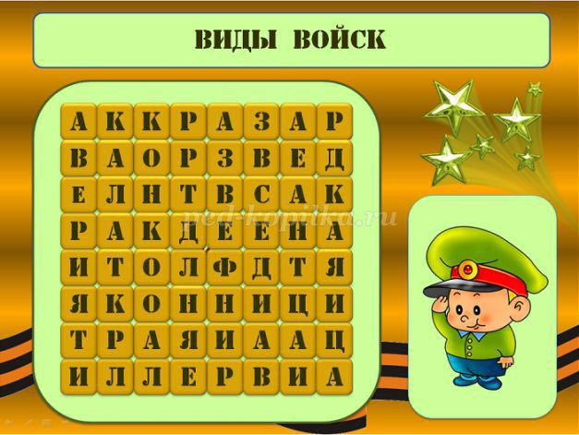
Познавательная страничка.

Найди отличия

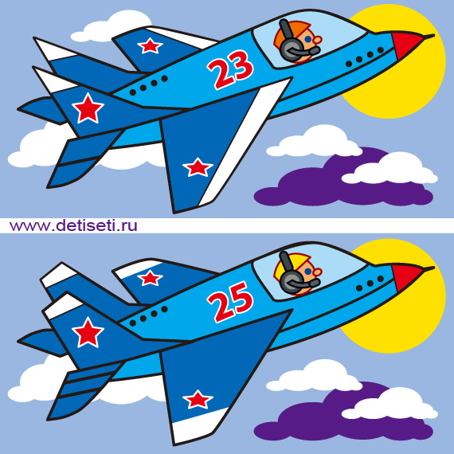

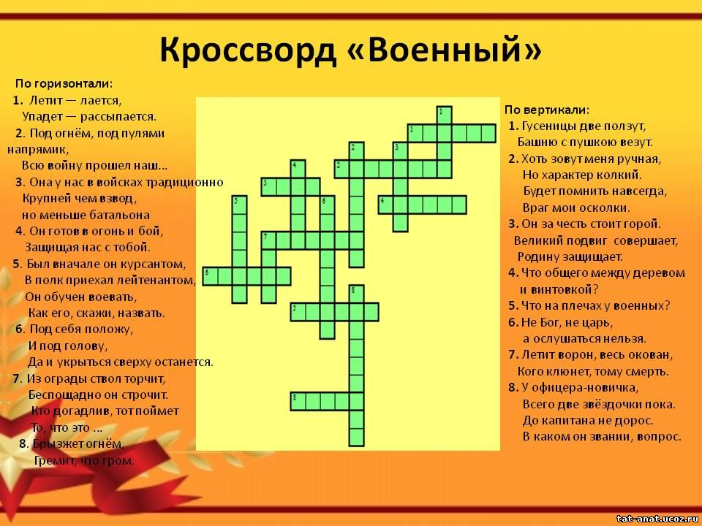
Ред.коллегия: Абдулсамадова С.Р., Гасанова З.З.- ПО
Хадаева Хадижат, Абдулсамадова Айда – лидеры ИЦ РДШ «Новое поколение».

-7-

